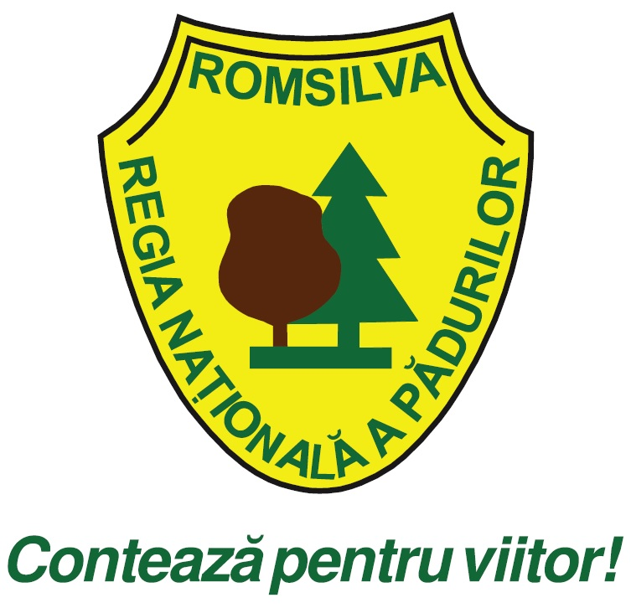 | Păstrăvării

Păstrăvării
Direcţia Sivică | Păstravarie | Contact | Telefon | E-mail
Argeş | Oești | Ionescu Dragoş | 0748196120 | office@pitesti.rosilva.ro
Bacău | Ințărcătoarea | Titianu Adrian | 0756162994 | office@bacau.rosilva.ro
Bihor | Chișcău, Remeți | Curt Sorin | 0730653790 | office@oradea.ro
Bistrița | Fiad | Turcu Marius | 0748256555 | office@bistrita.rosilva.ro
Buzău | Lunca Bâscii | Marfiuc Liviu | 0730653592 | office@buzau.rosilva.ro
Caraş Severin | Semenic, Poiana Mărului, Miniş, Valea Bei, Topleț | Roşu Traian | 0730653415 | office@resita.rosilva.ro
Cluj | Gilău | Kerekeş Levente | 0748264492 | office@cluj.rosilva.ro
Gorj | Tismana | Safta Florea | 0730652257 | office@targujiu.rosilva.ro
Hunedoara | Roșcani | Ionescu Dan | 0723542307 | office@deva.rosilva.ro
Maramureş | Firiza | Medan Marius | 0748271921 | office@baiamare.rosilva.ro
Mureş | Gudea, Lăpușna | Dogaru Ioan | 0744500772 | office@mures.rosilva.ro
Neamț | Ceahlău, Stegioara | Băluţ Doru | 0732010506 | office@neamt.rosilva.ro
Olt | Ianca | Vîle George | 0733997946 | office@slatina.rosilva.ro
Prahova | Moara Domnească | Domşa Ioan | 0722491111 | office@ploiesti.rosilva.ro
Sălaj | Izv. Barcăului | Chiş Vasile | 0260632720 | office@zalau.rosilva.ro
Sibiu | Bâlea, Valea Pinului | Hanseli Aniela | 0756078097 | office@sibiu.rosilva.ro
Suceava | Valea Putnei, Brodina | Melinte Mihai | 0745174036 | office@suceava.rosilva.ro
Vâlcea | Brădișor | Iosif Adrian | 0732620977 | office@valcea.rosilva.ro
Vrancea | Lepșa | Olteanu Constantin | 0731844308 | office@focsani.rosilva.ro

